L’Ordre Romain de Marie Reine de France

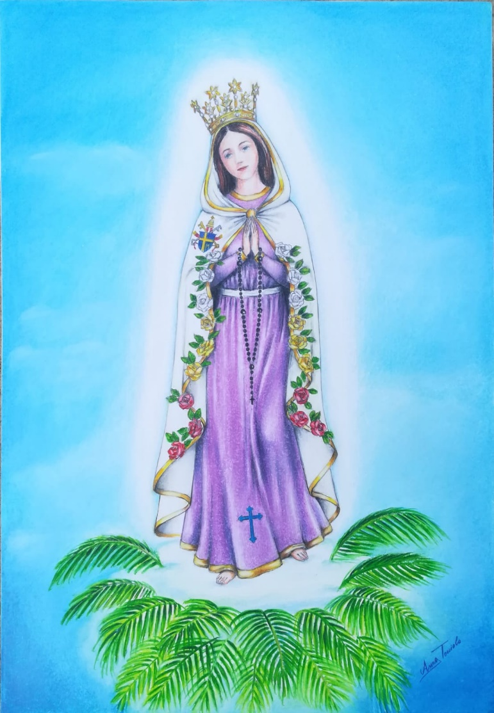
Les Chapelets

+ JMJ+

Introduction

Les Messages donnés sur les Terres Bénies de France constituent des Enseignements spirituels de Salut et de Réparation. Ces Saints Messages ont été, dans un premier lieu, présenté par l'Ange de la Miséricorde puis développé par la Sainte Vierge Marie sous le vocable de Madone de la Réparation.

Le Fondateur de l’Ordre Romain de Marie Reine de France, Henri, choisi par Dieu, vit ces Messages d'une manière héroïque et nous aide à les pratiquer courageusement.

Les Messages résument l'Évangile et met en lumière les points suivants :
- L'Eucharistie
- La Confession
- La Bible
- Le Saint Rosaire
- Le Jeûne

L'acceptation de ces Messages entraîne le Salut, la Réparation, la Conversion et la Consécration au Cœur Immaculée de Marie comme le symbole d'un compromis de fidélité et d'apostolat.

Les prières et les chapelets enseignés dans cette école spirituelle nous aident à progresser vers la Sainteté en Eglise avec nos Evêques et nos Prêtres.

Dans avec petit livret de prières, vous pourrez découvrir les Trésors que le Ciel nous a donné pour parfaire notre route sur la terre.
Que vous soyez seul, en famille, avec vos amis, vous pourrez ressentir la proximité de Dieu en offrant de tout votre cœur.

Sommaire
Chapelets à Jésus
- Chapelet d’Adoration Eucharistique en l’honneur du Cœur Sacerdotal de Jésus ……… 6
- Chapelet de Consolation …………………………………………………………………………………………… 7
- Chapelet de l’Amour Miséricordieux ………………………………………………………………………… 8
- Chapelet de l’Attrition ………………………………………………………………………………………………. 9
- Chapelet de l’Avent ………………………………………………………………………………………………….. 10
- Chapelet de la Lumière du Cœur de Jésus …………………………………………………………….. 11
- Chapelet de La Passion du Christ ……………………………………………………………………………. 12
- Chapelet de la Réparation des Plaies Saintes et Lumineuses de Jésus Sauveur ………… 13
- Chapelet de la Réparation ……………………………………………………………………………………….. 16
- Chapelet de Noël ………………………………………………………………………………………………………. 17
- Chapelet des Saints Désirs ……………………………………………………………………………………….. 18
- Chapelet du Cœur Sacerdotal de Jésus …………………………………………………………………….. 19
- Chapelet du Ministère Sacerdotal de Jésus …………………………………………………………….. 20
- Chapelet du Pardon …………………………………………………………………………………………………. 21
- Chapelet du Sacré-Cœur …………………………………………………………………………………………. 22
- Chapelet en l’honneur des Précieuses Gouttes du Sang Divin de Jésus Sauveur …….. 23
- Chapelet en l’honneur du Divin Sacré Cœur de Jésus de Jésus Sauveur ……………….. 24
- Petite Couronne d’Amour du Saint Enfant Jésus Roi d’Amour ……………………………… 25

Chapelets à Marie
- Chapelet de l’Héritage ……………………………………………………………………………………………… 27
- Chapelet de l’Immaculée Conception ……………………………………………………………………… 28
- Chapelet de la Madone de la Réparation …………………………………………………………………. 29
- Chapelet de la Reine de Paix ……………………………………………………………………………………. 30
- Chapelet de Supplication ……………………………………………………………………………………….… 31
- Chapelet des Larmes d’Amour de la Sainte Vierge ………………………..………………………… 32
- Chapelet des Plaies Mystiques et Cachées de la Madone de la Réparation ……………… 33
- Chapelet en l’honneur de Notre Dame du Mont Carmel ………………………………………. 34

Chapelets aux Saints
- Chapelet de la Petite Voie de Sainte-Thérèse de l’Enfant-Jésus …………………………….… 36
- Chapelet de neuvaine en l'honneur du Père Lucien ………………………………………………... 37
- Chapelet de Sainte Rose ………………………………………………………………………………………….. 38
- Chapelet de Sainte-Fleur ……………………………………………………………………………………….… 39
- Chapelet de Sainte-Thérèse de l’Enfant-Jésus et de la Sainte Face …………………………. 40
- Chapelet de Saint-Louis, Roi de France …………………………………………………………………… 41
- Chapelet de Saint-Raffaelo ………………………………………………………………………………………. 42
- Chapelet du Cœur Très Pur de Saint-Joseph …………………………………………………………… 43
- Chapelet en l’honneur de Saint-Dominique …………………………………………………………… 44
- Chapelet en l’honneur de Saint-Dominique, Porte Etendard de Notre-Dame ……..… 45
- Chapelet en l’honneur de Sainte–Anne, Mère de la Bienheureuse Vierge Marie ……. 46
- Chapelet en l’honneur de Sainte-Berthine ………………………………………………………………. 47
- Chapelet en l’honneur de Sainte-Thérèse, Fleur du Carmel ……………………………………. 48

Divers Chapelets
- Chapelet des Cœurs Unis de Jésus et de Marie ……………………………………………………..….50
- Chapelet en l’honneur du Saint-Esprit ………………………………………………………………….….. 51
- Chapelet pour l’éclosion des vocations sacerdotales et religieuses ………………………….. 52
- Chapelet pour les Ames du Purgatoire ………………………………………………………………...…. 53
- Chapelet pour les Âmes Sacerdotales et Religieuses défuntes ………………………………… 54

Chapelets
à
Jésus

Chapelet d’Adoration Eucharistique
en l’honneur du Cœur Sacerdotal de Jésus

Credo
Pater
Ave
Gloria
Âme du Christ
Sur les gros grains : Divin Cœur Sacerdotal de Jésus, mon désir est de demeurer au pied de Votre Autel en m’associant aux adorations des Chérubins et des Séraphins à toute heure du jour et de la nuit.

Sur les petits grains : Dans le Saint Sacrement dissimulé sous le Voile Précieux de la Sainte Hostie, je Vous adore avec ardeur Divin Cœur Sacerdotal de Jésus.

Âme du Christ, sanctifiez-moi,
Corps du Christ, sauvez-moi,
Sang du Christ, enivrez-moi,
Eau du Côté du Christ, lavez-moi.
Passion du Christ, fortifiez-moi,
Ô Bon Jésus, exaucez-moi.
Dans Vos Blessures, cachez-moi,
Ne permettez pas que je sois séparé de Vous.
De l’ennemi, défendez-moi,
A ma mort, appelez-moi.
Ordonnez-moi de venir à Vous,
Pour qu’avec Vos Saints,
je Vous loue dans les siècles des siècles. AMEN
Chapelet de Consolation

Je crois en Dieu
Notre Père
3 Je Vous salue Marie
Gloire soit au Père

Sur les gros grains : Mon Doux Jésus, Roi d’Amour Eucharistique, en cette heure de grande solitude, je me tiens près de Vous pour Vous redire mon Amour, en compensation de l’indifférence et l’offense des hommes.

Sur les petits grains : Ô Jésus, Amour Esseulé, je veux consoler Votre Très Saint Cœur Sacerdotal pour tous ceux qui L’oublient, Le blessent et L’outragent.


Chapelet de l’Amour Miséricordieux

Credo
Pater
Ave Maria
Gloria

Sur les gros grains : Jésus, Mon Doux Amour, j’ai confiance en Votre Généreuse Bonté.

Sur les petits grains :
1ère dizaine : Jésus ma Consolation, tout mon Amour est pour Vous. Soyez Miséricordieux pour nous et le monde entier.

2ème dizaine : Jésus ma Joie, tout mon Amour est pour Vous.
Soyez Miséricordieux pour nous et le monde entier.

3ème dizaine : Jésus mon Appui, tout mon Amour est pour Vous. Soyez Miséricordieux pour nous et le monde entier.

4ème dizaine : Jésus mon ultime Espérance, tout mon Amour est pour Vous. Soyez Miséricordieux pour nous et le monde entier.

5ème dizaine : Jésus mon véritable Bonheur, tout mon Amour est pour Vous. Soyez Miséricordieux pour nous et le monde entier.

A la fin : (en 3 fois) Jésus, mon Amour Miséricordieux, je Vous aime, brûlez mon cœur au feu de Votre affectueuse Tendresse. Amen.

Chapelet de l’Attrition

Embrasser le sol 3 fois et se signer avec la médaille

Sur les trois premiers grains :
Prends pitié de moi mon Dieu

Puis sur les gros grains: J’ai péché contre Toi, ne retiens pas mes fautes, dans Ta Clémence, pardonne-moi.

Sur les dizaines : O bon Jésus, je m’accuse d’avoir pensé, dit et fait ce qui était contraire à Ta Divine Loi.

A la fin du chapelet sur la médaille :
(c’est gravé: Jésus Crucifié)
Mon Dieu, Mon Dieu, Mon Dieu, agenouillé devant Toi, mon cœur repentant indemnise les préjudices commis. Avec Amour, par Ta Croix et Ton Sang, délivres-moi.

Chapelet de l’Avent

Je crois en un Seul Dieu
Pater
Ave Maria
Gloria
Sur les gros grains : Dieu notre Père, Vous nous avez promis le don du Messie. Qu’Il vienne combler nos espérances et nous sauver. Nous attendons Son Avènement.

Sur les petits grains : Très Sainte Vierge qui avez été ornée de la Lumière de l’Esprit-Saint, les temps sont proches, offrez à Votre Peuple le Divin Amour tant attendu.

A la fin : Le Verbe s’est fait chair, et Il a habité parmi nous.

Chapelet de la Lumière du Cœur de Jésus

Je crois en Dieu
Notre Père
En l’honneur des trois vertus théologales : Foi, Espérance, Charité.
3 Je Vous Salue Marie
Gloire soit au Père

Sur la médaille : Cœur Sacerdotal de Jésus, ayez pitié de nous.
Cœur Douloureux et Immaculé de Marie, priez pour nous, qui avons recours à Vous.

Sur les gros grains : Jésus, je Vous aime avec tout l’Amour de mon cœur.

Sur les petits grains : Jésus, serrez-moi contre Votre Cœur.

A la fin : Jésus, Marie, Source de Charité, bénissez-nous sans cesse.

Ce petit chapelet doit être prié devant l’image ou la statue du Cœur Sacerdotal.
Par cette courte prière, dites avec votre cœur, vous aurez beaucoup de Lumières du Divin Cœur de Jésus pour vous aider et à aimer votre prochain et à l’accepter.
Il est conseillé de prier ce chapelet pour la Paix tout autour de vous et pour obtenir la réconciliation
Chapelet de La Passion du Christ

Faire le signe de la Croix : Embrasser le Crucifix
Credo
Pater
Ave Maria
Gloria

Sur les gros grains : Seigneur Jésus-Christ, par Votre Sainte Passion, Vous avez effacé la dette que nous encourons par le péché originel, que les traits de Votre Passion soient imprimés en nos cœurs afin que nous détestions nos péchés.

Sur les petits grains : Seigneur Jésus-Christ, pour nous sauver, Vous avez souffert une Douloureuse Passion, pardonnez-nous pour notre indifférence.

A la fin : Ame du Christ
Âme du Christ, sanctifiez-moi,
Corps du Christ, sauvez-moi,
Sang du Christ, enivrez-moi,
Eau du Côté du Christ, lavez-moi,
Passion du Christ, fortifiez-moi,
Ô Bon Jésus, exaucez-moi,
Dans Vos Blessures, cachez-moi,
Ne permettez pas que je sois séparé de Vous.
De l’ennemi, défendez-moi,
A ma mort, appelez-moi.
Ordonnez-moi de venir à Vous
Pour qu’avec Vos Saints,
je Vous loue dans les siècles des siècles. AMEN.
Chapelet de la Réparation
des Plaies Saintes et Lumineuses de Jésus Sauveur

Sur le 1er grain :
Ô Notre-Dame des Douleurs, Votre Cœur a tant souffert pour nous, qui offensions sans cesse Notre Seigneur. Accordez-nous la grâce de nous éloigner du péché lorsque nous serons exposés aux tentations et aux ruses de l’antique adversaire. Par la Toute Puissance du Précieux et Adorable Sang de Jésus, Amour Eucharistique profané, acceptez que nous nous unissions et compatissions à Vos Souffrances de Mère, de Celui que nous avons crucifié et outragé sur le bois de la Croix.

Sur le même grain : En l’honneur de la Douloureuse Passion du Christ :
Nous voulons prier et réparer le Précieux et Adorable Sang jaillissant de chaque Plaie, pour être fortifiés, guéris et lavés dans la Miséricorde du Seigneur.

1 – En l’honneur de la Douloureuse Plaie de la Main Droite de Jésus ensanglantée :
J’adore et j’embrasse avec componction la Douloureuse Plaie de la Main Droite de Jésus ensanglantée en union avec la Vierge des Douleurs pour réparer les crimes odieux perpétrés envers le Saint-Sacrement de l’Autel.
1 PATER + 5 AVE + 1 GLORIA
Ô Plaie Sainte et Lumineuse, Pitié et Miséricorde pour tous les pécheurs. Par le Sang de l’Agneau Immolé, soyons de dignes âmes réparatrices unies à la Vierge des Douleurs.

2 - En l’honneur de la Douloureuse Plaie de la Main Gauche de Jésus ensanglantée :
J’adore et j’embrasse avec componction la Douloureuse Plaie de la Main Gauche de Jésus ensanglantée en union avec la Vierge des Douleurs pour réparer les crimes odieux perpétrés envers la Mère de l’Amour et envers Son très Saint-Rosaire.
1 PATER + 5 AVE + 1 GLORIA
Ô Plaie Sainte et Lumineuse, Pitié et Miséricorde pour tous les pécheurs. Par le Sang de l’Agneau Immolé, soyons de dignes âmes réparatrices unies à la Vierge des Douleurs.

3 - En l’honneur de la Douloureuse Plaie des Pieds de Jésus ensanglantés :
J’adore et j’embrasse avec componction la Douloureuse Plaie des Pieds de Jésus ensanglantés en union avec la Vierge des Douleurs pour réparer les crimes odieux perpétrés envers les Messages et les Signes du Ciel.
1 PATER + 5 AVE + 1 GLORIA
Ô Plaie Sainte et Lumineuse, Pitié et Miséricorde pour tous les pécheurs. Par le Sang de l’Agneau Immolé, soyons de dignes âmes réparatrices unies à la Vierge des Douleurs.

4 - En l’honneur de la Douloureuse Plaie de la Très Sainte Face de Jésus ensanglantée :
J’adore et j’embrasse avec componction la Douloureuse Plaie de la Très Sainte Face de Jésus ensanglantée en union avec la Vierge des Douleurs pour réparer les crimes odieux perpétrés envers l’Obéissance du Magistère du Saint-Père, des Evêques, des Prêtres, des Consacrés et de l’Eglise.
1 PATER + 5 AVE + 1 GLORIA
Ô Plaie Sainte et Lumineuse, Pitié et Miséricorde pour tous les pécheurs. Par le Sang de l’Agneau Immolé, soyons de dignes âmes réparatrices unies à la Vierge des Douleurs.

5 - En l’honneur de la Douloureuse Plaie du Côté Sacré de Jésus ensanglantée :
J’adore et j’embrasse avec componction la Douloureuse Plaie du Côté Sacré de Jésus ensanglanté en union avec la Vierge des Douleurs pour réparer les crimes odieux perpétrés envers la vertu de la pureté du corps et de l’esprit.
1 PATER + 5 AVE + 1 GLORIA
Ô Plaie Sainte et Lumineuse, Pitié et Miséricorde pour tous les pécheurs. Par le Sang de l’Agneau Immolé, soyons de dignes âmes réparatrices unies à la Vierge des Douleurs.

Pour finir en 3 fois :
Ô Mon Jésus, Sainte Victime offerte pour tous les pécheurs, j’adore chacune de Vos Plaies et par les Mérites de l’ouverture de ces Divines Blessures, je Vous demande de nous fortifier dans Votre Sang Adorable, afin de rejeter les jeux de l’antique ennemi. Amen.
Sur la Croix :
Sang de Jésus Sauveur, lavez-moi de toutes fautes. Cœur Douloureux de Marie, j’unis mes souffrances aux Vôtres, et faites de moi une âme réparatrice. Amen.

Chapelet de la Réparation

Credo
Notre Père
Je Vous salue Marie
Gloire au Père

Sur les gros grains : Père Eternel, par le Cœur Douloureux et Immaculé de Marie, je Vous offre le Cœur Eucharistique et Sacerdotal de notre Doux Jésus, en réparation pour tous nos péchés.

Sur les petits grains :
Sur la première dizaine : Cœur Eucharistique et Sacerdotal de Notre Doux Jésus,
je Vous adore, Pardon et Miséricorde par les Mérites de Votre Sainte Passion.

Sur la deuxième dizaine : Cœur Eucharistique et Sacerdotal de Notre Doux Jésus,
je Vous aime, Pardon et Miséricorde par les Mérites de Votre Sainte Passion.

Sur la troisième dizaine : Cœur Eucharistique et Sacerdotal de Notre Doux Jésus, j’espère en Vous, Pardon et Miséricorde par les Mérites de Votre Sainte Passion.

Sur la quatrième dizaine : Cœur Eucharistique et Sacerdotal de Notre Doux Jésus,
je crois en Vous, Pardon et Miséricorde par les Mérites de Votre Sainte Passion.

Sur la cinquième dizaine : Cœur Eucharistique et Sacerdotal de Notre Doux Jésus, j’ai confiance en Vous, Pardon et Miséricorde par les Mérites de Votre Sainte Passion.

Sur les trois derniers grains : 3 Gloria

Les grâces qui accompagnent le Chapelet :
Sur ce petit chapelet de réparation, cinq grâces seront données à quiconque le récitera :
- La grâce de la persévérance ;
- La paix dans le cœur ;
- La délivrance de 33 âmes du purgatoire ;
- La grâce du pardon, de la réconciliation ;
- La fermeture des portes de l’enfer.

Marie Madone de la Réparation : « Mes enfants devront porter sur eux ce chapelet, le réciter chaque jour avec confiance, tenant dans la main un cierge devant l’image me représentant sous le titre de Marie Madone de la Réparation ».

Chapelet de Noël

Credo
Pater
Ave Maria
Gloria

Sur les gros grains : Doux Enfant Jésus, Prince de la Paix, je Vous aime et Vous adore.

Sur les petits grains : Saint-Enfant Jésus de la Crèche, par Votre Naissance, bénissez-nous.

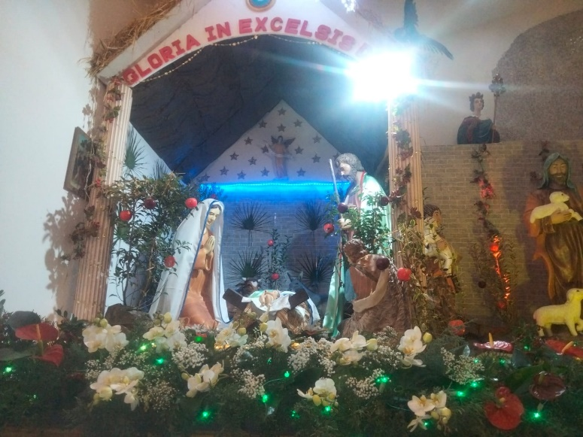

Chapelet des Saints Désirs

Credo
Pater
Ave Maria

Sur les gros grains : Mon Adorable Jésus, Unique Bien Aimé de ma vie, c’est Vous que mon cœur désire posséder entièrement.

Sur les petits grains : Mon Adorable Jésus, Seul Bien Aimé de mon âme, pour Votre Amour, je renonce à tout.

A la fin : 3 Gloria

Chapelet du Cœur Sacerdotal de Jésus

Credo
Pater
Ave Maria
Gloria

Sur les gros grains : Ô Cœur Sacerdotal de Jésus, qui connaissez tous nos besoins et nos attentes, par Votre toute Puissante Miséricorde, gratifiez-nous.

Sur les petits grains : Cœur Sacerdotal Doux et Puissant, recouvrez-nous de Votre Sainte Lumière et exaucez nos prières.

Chapelet du Ministère Sacerdotal de Jésus
(Ce chapelet se récite à la manière d’un Chapelet du Saint Rosaire)
Credo
Pater
3 Ave Maria
Gloria

Sur les gros grains : Pater
Sur les petits grains : 10 Ave
1ère dizaine : L’appel des Disciples : « Viens et suis-moi »
Adorable Cœur Sacerdotal de Jésus, donnez-nous des Saints Prêtres. Nous Vous prions pour leur Sanctification.

2ème dizaine :La guérison des malades : « Vas, ta foi t’a sauvé »
Adorable Cœur Sacerdotal de Jésus, guérissez tous les malades.
Nous Vous prions pour leur Santé.

3ème dizaine : Le pardon pour la pécheresse : « Vas et ne pèches plus »
Adorable Cœur Sacerdotal de Jésus, apprenez-nous à pardonner.
Nous Vous prions pour la Réconciliation.
4ème dizaine : La multiplication des pains : « Donnez-leur vous-même à manger ».
Adorable Cœur Sacerdotal de Jésus, inspirez-nous des Œuvres de Miséricorde.
Nous Vous prions pour la Charité Fraternelle.
5ème dizaine : La Résurrection de Lazare : « Lèves-toi »
Adorable Cœur Sacerdotal de Jésus, accordez le repos à tous les défunts.
Nous Vous prions pour leur Salut
Chapelet du Pardon

Credo
Pater
3 Ave Maria
Gloria

Sur les gros grains : Acte de Contrition :
Mon Dieu, j’ai un très grand regret de Vous avoir offensé, parce que Vous êtes Infiniment Bon, et que le péché Vous déplaît. Je prends la ferme résolution avec le secours de Votre Sainte Grâce de ne plus offenser et de faire pénitence.
Sur les petits grains : Cœurs de Jésus et de Marie, Prisonniers par les dures épines de nos péchés, ayez pitié de nous.

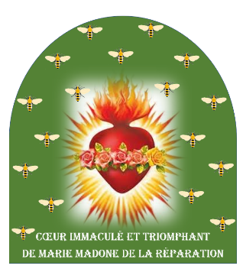
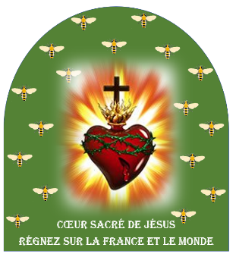

Chapelet du Sacré-Cœur

Sur les gros grains :
Jésus, j’ai confiance en Toi.

Sur les petits grains :
Cœur Sacré de Jésus, ayez pitié de nous.

Sur les 3 derniers grains :
Cœur Sacré de Jésus, que Votre Règne arrive.

Sur la Croix :
Consécration au Cœur Sacré de Jésus.
Divin Cœur de Jésus, je me prosterne devant Vous avec tant de ferveur, car Vous êtes mon Roi. Par cette consécration, je Vous donne mon cœur et mon âme, mon corps et ma vie. Je Vous donne tout mon être en Vous suppliant de me pacifier entièrement. Que mon âme soit Votre Demeure et lieu de Votre Repos !
Je Vous demande de me revêtir de Sainteté ; Je désire me blottir au plus profond de Ton Sacré-Cœur car je suis faible, mais je sais que Ta Force me soutiendra.
Je Te désire Mon Divin Roi, n’attends pas, viens m’envahir et me consumer. AMEN.

Chapelet en l’honneur
des Précieuses Gouttes du Sang Divin
de Jésus Sauveur

Credo
Pater
3 Ave
Gloria

Sur les gros grains : Père du Bel Amour, je Vous offre l’effusion du Très Précieux Sang de Jésus Sauveur en acte d’expiation pour nos péchés, pour le soulagement des Âmes du Purgatoire et pour les besoins pressants de Notre Sainte Mère l’Eglise Catholique.

Sur les petits grains : Mon Jésus Sauveur, par les Mérites Infinis de Vos Précieuses Gouttes de Sang, lavez nos âmes de toutes souillures, arrosez nos sécheresses de cœur et guérissez nos blessures intérieures.

A la fin : Litanies du Très Précieux Sang

Grâces obtenues :
- Libération des Âmes du Purgatoire,
- Expiation des péchés,
- Paix du cœur,
- Guérison du cœur (blessures intérieures).
Si le chapelet est récité toute votre vie, et chaque jour,
- vous serez préservés du feu de l’enfer,
- vous serez préservés des 7 derniers étages du Purgatoire.

Chapelet en l’honneur du
Divin Sacré Cœur de Jésus

Credo
Pater
Ave Maria
Gloria

Sur les gros grains : Divin Sacré Cœur de Jésus, ayez pitié de nous et exaucez-nous au nom des Larmes de la Vierge de la Réparation. AMEN.

Sur les petits grains : Divin Sacré Cœur de Jésus, j’ai confiance et j’espère en Vous, exaucez-nous et soyez Miséricordieux pour nous et pour le monde entier.

A la fin : (3 fois)
Divin Sacré Cœur de Mon Jésus, je crois en la Puissance de Votre Royauté, étendez sur nous les grâces dont nous avons besoin et Votre Eternelle Bénédiction. AMEN.

Divin Sacré Cœur de Jésus, que Votre Règne arrive.

Petite Couronne d’Amour
du Saint Enfant Jésus Roi d’Amour

Sur la Médaille : (Regarder tendrement la médaille et se signer)
Saint Enfant Jésus Roi d’Amour, entre Tes Petites Mains exquises, je m’abandonne.
Sur les 03 perles : Petit Souverain, enivre-moi de Ton Tendre Amour.

Sur le cœur de la Petite Couronne : (Embrasser le cœur)
Saint Enfant Jésus Roi d’Amour, en Toi, avec Toi et par Toi, mon âme fait ses délices.
Sur les 12 perles : (En l’honneur des 12 années de l’Enfance Divine)
Saint Enfant Jésus Roi d’Amour, ranimes-en mon petit cœur la flamme de Ton Amour et, je T’aimerai comme Tu m’aimes.
Les 12 Petites Promesses :
« Au petit frère qui récitera dévotement et quotidiennement Ma petite Couronne d’Amour :
- Je le bénirai
- Je déposerai un doux baiser sur son front
- Je lui ferai sentir Ma Présence
- Il se sentira aimé
- Je le consolerai
- Il aura la paix du cœur
- Il aimera son petit frère
- Il sera encouragé
- Je le protègerai
- Je le guiderai
- Il n’ira pas en enfer
- S’il se trouve au Purgatoire, il montera au Ciel, le Saint Jour de Noël »
CHAPELETS
A
MARIE
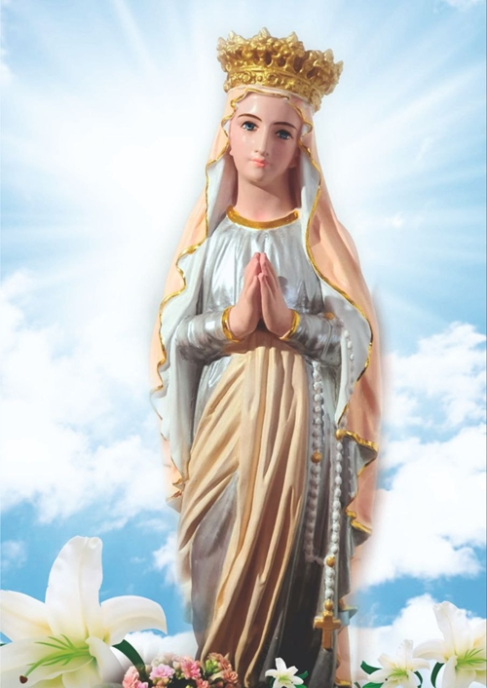

Chapelet de l’Héritage

Credo
Pater
En l’honneur du Divin Sacré Cœur de Jésus : Ave Maria
En l’honneur du Cœur Douloureux et Immaculé de Marie : Ave Maria
En l’honneur des Cœurs Unis de Jésus et de Marie : Ave Maria
Gloria

Sur les gros grains : Marie Madone de la Réparation, je veux Vous consoler sans cesse, laissez-moi essuyer les Larmes de Votre Cœur Douloureux et Immaculé.

Sur les petits grains : Très Sainte Mère, je viens me blottir contre Votre Cœur Douloureux et Immaculé, je suis tout à Vous car tout Vous appartient.

A la fin : Notre Dame de la Réparation, je crois en Votre Triomphe sur le monde, c’est pourquoi j’ai confiance en la Puissance de Votre Cœur Douloureux et Immaculé.
Triomphez et Régnez. Amen.

Promesse : « Faites bénir ce chapelet, confectionnez-le vite car Satan vous éprouvera de moins en moins lorsque vous le prierez accompagné du nouveau mouchoir béni que Je vous donne aujourd’hui. Votre armure est complète. Le mouchoir dans la main gauche sert à essuyer les larmes de la Sainte Vierge.»

Chapelet de l’Immaculée Conception

Je crois en Dieu
Pater
En l’honneur de Marie Madone de la Réparation, Epouse de l’Esprit-Saint : Ave Maria
En l’honneur de Marie Madone de la Réparation, Mère de Dieu et de l’Église : Ave Maria
En l’honneur de Marie Madone de la Réparation, Immaculée Conception : Ave Maria
Gloria

Sur les gros grains :
Ô Notre Dame de la Rédemption, par Votre Immaculée Conception,
Je Vous prie d’étendre Vos Bénédictions Singulières sur l’Église et sur le monde entier.
Sur les petits grains :
Ô Marie conçue sans péché, priez pour nous qui avons recours à Vous.
Souvenez-vous, Salve Regina

Chapelet de la Madone de la Réparation,
Mère du Divin Amour et Source de Grâces

Signe de la Croix
Notre Père
Je Vous salue Marie
Gloire au Père

Sur les gros grains : Ô ma Mère et ma Souveraine, je Vous implore, souvenez-Vous que je suis à Vous pour toujours, augmentez ma foi et donnez-moi la lumière de Votre Cœur Béni.

Sur les petits grains : Marie Madone de la Réparation, Mère du Divin Amour et Source de Grâces, protégez-moi par la force de Votre Cœur Douloureux et Immaculé.

A la fin : (3 fois)
Ô Marie conçue sans péché, priez pour nous qui avons recours à Vous.

Salve Regina
Chapelet de la Reine de Paix

Credo
En l’honneur de la Sainte Trinité : Pater
3 Ave
Gloria

Sur les gros grains : Sainte Marie, Mère de Dieu et Douce Reine de la Paix, régnez sur mon cœur et le monde entier.

Sur les petits grains : Cœur Immaculé de Marie,
faîtes naître la paix, ce don si précieux.
A la fin : (3 fois)
Marie Reine de la Paix, Triomphez et régnez, en nous, chez nous et autour de nous.

Chapelet de Supplication

Credo
Confiteor
Acte de Contrition

Sur les gros grains :
1 Pater - 1 Ave - 1 Gloria
Sur les petits grains : Marie, Mère Rédemptrice, Mère du Divin Crucifié, Ayez compassion de nous.

A la fin de chaque dizaine : Nous nous jetons à Vos Pieds, Mère toute Miséricordieuse,
Ne soyez pas irritée contre nous.

Chapelet des Larmes d’Amour
de la Sainte Vierge

Signe de la Croix
Notre Père
En l’honneur des Larmes d’Amour de la Mère de Dieu :
Ô Marie conçue sans péché, priez pour nous, qui avons recours à Vous.
En l’honneur des Larmes d’Huile de la Reine des Cieux :
Ô Marie conçue sans péché, priez pour nous, qui avons recours à Vous.
En l’honneur des Larmes de Sang de la Vierge Douloureuse :
Ô Marie conçue sans péché, priez pour nous, qui avons recours à Vous.
Gloire soit au Père
Dire avant chaque dizaine : En l’honneur des larmes de la Mère de Dieu.
Sur les petits grains : Ô Jésus, Divin Fils du Père du Bel Amour, exaucez nos suppliques, À cause des Larmes Amoureuses de la Reine des Anges, la Madone de la Réparation.
Sur les gros grains : De Vos Larmes d’Amour, Ô Vierge Marie, Nous Vous consolerons.

Souvenez-Vous à Marie
Chapelet des Plaies Mystiques et Cachées
de la Madone de la Réparation

Au début du chapelet : Très Sainte Mère, je m’agenouille, et avec Foi, j’honore les Plaies Douloureuses que Vous avez daigné porter secrètement, par Amour pour Notre Seigneur Jésus-Christ, dans l’intention de nous obtenir le salut.

Sur les gros grains : (perles parme)
Père Céleste, recevez l’offrande des Plaies Mystiques et Cachées de la Madone de la Réparation, en compensation de nos péchés.

Sur les 7 petits grains : (perles marron)
Marie Madone de la Réparation, Mère des Douleurs, j’ai confiance en Vous.
Je vénère les Plaies Mystiques et Cachées que Vous avez portées sur la Via Dolorosa durant la Sainte Passion.

Sur les 3 derniers grains : (perles blanche – jaune – rouge)
Plaies Mystiques et Cachées de la Mère Rédemptrice,
Soyez notre Ultime Recours, maintenant et à l’heure de notre mort. Amen.

Les Grâces : †Je n’oublierai aucun de ceux qui diront dévotement ce chapelet ;
† Je les préserverai du feu de l’enfer, par Mes Plaies Mystiques et Cachées ;
† Ils obtiendront de grandes grâces et je les préserverai d’une mort incertaine ;
† Les âmes du purgatoire seront sauvées et les pécheurs se convertiront par le moyen de ce chapelet.
Ce chapelet est particulier, récitez-le chaque jour en acte de réparation et d’expiation.

Chapelet en l’honneur de
Notre Dame du Mont Carmel

Sur la croix : Souvenez-Vous à Marie
Credo
Pater
Ave
Gloria

Sur les gros grains : Notre Dame du Mont Carmel, Vos Prières d’Amour adoucissent le Cœur de Dieu,
Obtenez-nous Ses Faveurs Divines par le port du Scapulaire Brun.
Sur les petits grains : Notre Dame du Mont Carmel, Mère Toute Miséricordieuse,
Secourez-nous sans cesse et très particulièrement à l’heure de notre mort. Amen.

Grâces obtenues :
† la grâce d’être préservé du feu de l’enfer,
† la grâce d’avoir une bonne mort,
† la grâce d’aller au Ciel, le 1er samedi après le départ de la terre,
† la protection et le secours de la Sainte Vierge Marie,
† la grâce de recevoir d’un Saint Prêtre, les Sacrements avant de mourir.

Chapelets aux
Saints

Chapelet de la Petite Voie de
Sainte-Thérèse de l’Enfant-Jésus

Credo
Pater
3 Ave Maria
Gloire au Père

Sur les gros grains : Je T’aime Sainte-Thérèse de l’Enfant-Jésus, montres-moi la petite voie, celle de Ton Humilité : et conduis-moi par Ton Amour, jusqu’au Royaume des Cieux.

Sur les petits grains : Sainte-Thérèse de l’Enfant-Jésus, par Ton Silence devant la souffrance, Tu es devenue le Baume de la Réparation. Petite Rose Parfumée, sois mon modèle : comme Toi, je veux faire du bien sur cette terre. AMEN.

Chapelet de Neuvaine en l'honneur du Père Lucien

Credo
Pater
Ave
Gloria

Sur les gros nœuds : Bon et Tendre Pasteur, Père Lucien, Fidèle Héraut de l’Evangile, veuillez intercéder pour nous et nous donner d’obtenir de Dieu la grâce que nous sollicitons : (précisez la grâce…).

Sur les petits nœuds : Père Lucien, prenez nous sous Votre Protection en nous offrant Votre Secours dans nos nécessités quotidiennes. Nous Vous en supplions par Jésus-Christ Notre Seigneur. AMEN.

A la fin : Pour Vous combler de Vos Bienfaits, nous Vous offrirons nos actions de grâce. Amen. (Précisez la nature de l’action de grâce (remerciements).

Ce chapelet est à réciter pendant 9 jours en allumant chez soi une neuvaine.

Chapelet de Sainte Fleur,
Protectrice de l’Œuvre de la Réparation

Pater
3 Ave Maria
Gloria

Sur les gros grains : Sainte Fleur, durant toute Ta Vie terrestre, Tu offrais chaque jour l’œuvre de la Réparation à Jésus et à Marie. Maintenant que Tu es au Ciel, fais de nous des frères par les liens d’unité. Que nous puissions T’imiter dans la pratique des messages.

Sur les petits grains : Sainte Fleur, dont le cœur est un Océan d’Amour, souviens-Toi de nous dans Tes Prières parce que Tu nous aimes. Souviens-Toi de nous et protèges le Sanctuaire Marial de l’Ermitage du Jardin des Oliviers.

A la fin : (3 fois)
Sainte Fleur, nous Te confions les besoins de l’Œuvre de la Réparation. Intercède pour nous. AMEN.

Chapelet de Sainte Rose

Credo
Pater
Ave
Gloria

Sur les gros grains : Sainte-Rose, Vous avez fait tant de bien pour l’Œuvre lorsque Vous étiez sur terre, et maintenant que Vous êtes au Ciel, intercédez pour nous.

Sur les petits grains : Très Tendre Sainte Rose, accordez-nous de toujours agir avec charité et nous serons comptés parmi les bénis du Royaume.

Chapelet de Sainte-Thérèse
de l’Enfant-Jésus et de la Sainte Face

Credo
Pater
3 Ave
Sur les gros grains : Sainte-Thérèse, ma Douce Patronne, par le parfum de Ton Amour, renouvelles le cœur de tous les hommes sur la terre.

Sur les petits grains : Sainte-Thérèse de l’Enfant Jésus, Modèle d’Humilité, Rose docile à l’appel de Notre Seigneur, pries pour moi et pour le monde entier.

Sur les 3 derniers grains :

- Sainte-Thérèse, Petite Fleur de l’Amour, sèmes la paix dans les cœurs et fais de moi un Oasis de Tendresse.
- Sainte-Thérèse, Parfum de Sainteté, irradies ma vie de Ta Présence et fais de mon âme, un Céleste Jardin.
- Sainte-Thérèse, Etoile dans ma vie, apprends-moi à prier et fais de mon cœur un Berceau de Tendresse pour Jésus.

Chapelet de Saint-Louis, Roi de France

Credo
Pater
Ave Maria
Gloria

Sur les gros grains : Très Bon Roi de France, Aimable Saint-Louis, priez pour notre Patrie.
Et elle redeviendra au temps fixé par le Très Haut, la Fille Ainée de l’Eglise.
Sur les petits grains : Faites briller le Flambeau de la Vraie Foi, de la Douce Charité et de la Pleine Espérance dans le cœur du Petit Reste de notre Patrie.
Ô Roi Saint-Louis, au nom du Sacré-Cœur de Jésus.

A la fin : A genoux, nous tournons les yeux vers Vous, réclamant de Votre Royauté Très Bon Roi Saint-Louis, toute l’aide spirituelle nécessaire, afin que notre patrie puisse croître en vertu dans la grâce de l’Amour des Cœurs de Jésus et Marie. AMEN.
Bon Roi Saint-Louis, priez pour nous et sauvez-nous.

Chapelet de Saint-Raffaello

Credo : Sur la Croix
Pater
3 Ave Maria
Gloria

Sur les gros grains : Très Saint Cœur Sacerdotal, permettez que le secours des prières et la force d’exemple de Saint- Raffaelo nous aident à grandir dans la Sainteté.

Sur les petits grains : Par la Puissante Intercession de Saint-Raffaelo, Très Saint Cœur Sacerdotal, écoutez-nous et exaucez-nous.

Chapelet du Cœur Très Pur de Saint-Joseph

Sur le Crucifix : Pater Noster
Sur les 3 premiers grains :
Cœur Très Pur de Saint-Joseph, priez pour que nous fassions la Volonté de Dieu.
Cœur Très Pur de Saint-Joseph, priez pour que nous devenions des saints.
Cœur Très Pur de Saint-Joseph, priez pour que nous soyons purs de cœur.

Sur les gros grains : Ave Maria,
Cœur Très Pur de Saint-Joseph, priez et intercéder pour nous.

Sur les petits grains : Jésus, Marie et Joseph, aidez-nous maintenant et à l’heure de notre mort.

A la fin de chaque dizaine : Gloria
A la fin du chapelet : Que les Cœurs Unis de Jésus, Marie et Joseph règnent sur nous maintenant et toujours. Et que par la Miséricorde de Dieu, les âmes des fidèles trépassés reposent en paix. AMEN.

Chapelet en l’honneur de
Saint-Dominique

Credo
Pater
Ave Maria
Gloria
Sur les gros grains : Saint-Dominique, Prêcheur de l’Amour de Dieu, aidez-nous à puiser nos forces à la source de l’Evangile.

Sur les petits grains : Auguste Père Saint-Dominique, qui êtes notre Trompette des Saintes Ecritures, donnez-nous Votre Parfait Enseignement Spirituel.

A la fin :
Très Saint Patron, Flambeau au Cœur du monde, priez pour nous sans cesse. AMEN.

Chapelet en l’honneur de Saint-Dominique,
Porte Etendard de Notre-Dame

Credo Sur la Croix
Pater
3 Ave
Gloria

Sur les gros grains : Saint-Dominique, Porte Etendard de la Bannière du Triomphe de la Madone de la Réparation, embrasez-nous de l’Amour Divin.

Sur les petits grains : Saint-Dominique, nourrissez notre âme des Instructions Evangéliques et Célestes, qu’elle devienne Lumineuse comme l’Astre des Cieux.

A la fin : Saint-Dominique, Porte Etendard de la Bannière du Triomphe de Notre Dame de la Réparation, obtenez-nous de mener une vie sans tâche sous Votre Patronage afin que nous devenions les cohéritiers du Ciel avec tous les Saints et les Anges. AMEN.

Chapelet en l’honneur de Sainte–Anne,
Mère de la Bienheureuse Vierge Marie

Sur la Croix : Credo
En l’honneur de la Toute Puissance de la
Trinité Invisible : Pater

En l’honneur de Notre Seigneur Jésus-Christ,
Fils de la Sainte Vierge Marie : Ave Maria

En l’honneur de Saint Joachim, Epoux de la Bonne Sainte Anne : Ave Maria

En l’honneur de Sainte Anne, Mère de la Sainte Vierge Marie : Ave Maria
Gloria

Sur les gros grains : Très Douce Sainte Anne, Bonne Mère, qui avez donné naissance à la Très Sainte Vierge Marie après une longue stérilité, accordez à tous ceux qui se mettent sous Votre Aimable Protection, une assistance perpétuelle.

Sur les petits grains : Ô Bienheureuse Sainte Anne, Aïeule de Notre Seigneur Jésus-Christ, intercédez pour tous ceux qui se trouvent sur la terre et qui réclament tant Vos Bons Soins.

A la fin : (3 fois)
Sainte Anne, exaucez nos requêtes au nom de la Sainte Vierge Marie, Votre Fille Bien-Aimée. AMEN.
Chapelet en l’honneur de Sainte-Berthine

Je crois en Dieu
Notre Père
Je Vous salue Marie
Gloire soit au Père

Sur les gros grains : Sainte-Berthine, Aïeule Bien Aimée, dont le cœur a été enflammé d’Amour, multipliez pour nous les gestes de Miséricorde. Nous vous en prions, écoutez-nous.

Sur les petits grains : Sainte-Berthine, Douce et Humble Servante du Seigneur dont la vie a été animée d’une Charité vraiment divine et d’une Foi ardente, pourvoyez à nos besoins matériels et spirituels. Nous vous en prions, exaucez-nous.
Prions :
Dieu Eternel et Tout Puissant, placez au creux de nos cœurs cette piété que portait Sainte-Berthine à aimer tendrement et à prier avec confiance les Cœurs Sacrés de Jésus et de Marie. Que par ses Prières, Son exemple, Ses Mérites et Son Intercession, nous persévérions dans l’Espérance et l’Unité pour une vie de plus en plus sainte, comblés de Vos Bienfaits, maintenant et pour les siècles des siècles. Amen.

Chapelet en l’honneur de Sainte-Thérèse

Je crois en Dieu
Notre Père
3 Je Vous salue Thérèse :
Je Vous salue Thérèse, Fleur du Carmel,
l’Amour de Dieu brille à travers Vous :
Vous avez été choisie entre tous les Saints pour nous guider car Votre Charité dépasse toutes frontières.
Sainte-Thérèse de l’Enfant-Jésus, Educatrice de notre Communauté, qui avez promis de passer votre Ciel à faire du bien sur la terre, priez pour nous qui demandons Votre Pluie de roses, maintenant et à l’heure de notre mort. Amen.
Gloire soit au Père

Sur les gros grains : Notre Père

Sur les petits grains : 10 Je Vous Salue Thérèse

Gloire soit au Père

(Ce chapelet se récite à la manière d’un chapelet du Très Saint Rosaire)

Divers Chapelets

Chapelet des Cœurs Unis
de Jésus et de Marie

Pater
Ave
Gloria

Avant chaque dizaine :
Pater + Gloria

1ère dizaine :
Cœurs Unis de Jésus et de Marie, sauvez-nous !
2ème dizaine :
Cœurs Unis de Jésus et de Marie, convertissez-nous !
3ème dizaine :
Cœurs Unis de Jésus et de Marie, soyez notre salut !
4ème dizaine :
Cœurs Unis de Jésus et Marie, réconciliez-nous !
5ème dizaine :
Cœurs de Unis Jésus et Marie, ayez pitié de nous !

A la fin du chapelet : 3 Gloria
Chapelet en l’honneur du Saint-Esprit

Credo
Pater
Ave Maria
Gloria

Sur les gros grains : Ô Seigneur, envoyez sur nous le Saint-Esprit, que le Divin Paraclet nous inonde de Sa Douce et Perpétuelle Lumière. Amen.
Sur les petits grains : Venez Esprit-Saint et descendez dans nos âmes pour en faire Votre Séjour.

A la fin :
En l’honneur de la Très Sainte Trinité : 3 Gloria

Chapelet pour l’éclosion
des vocations sacerdotales et religieuses

Pater
Ave Maria
Gloria
Credo

Sur les gros grains : Père Eternel, Vous nous appelez à devenir saints et Vous nous invitez à imiter Jésus. Bénissez nos jeunes et daignez choisir parmi Vos Elus ceux que Vous appelez à devenir prêtres, religieux, religieuses ou diacres. Que Votre Esprit-Saint suscite dans l’Eglise les ministres dont le monde a besoin pour servir à la prière, aux Sacrements, à l’Eucharistie et pour annoncer l’Evangile du Christ.

Sur les petits grains : Jésus, Marie, Joseph, bénissez nos jeunes et donnez-nous des saintes vocations sacerdotales et religieuses.

A la fin : Nous Vous prions de ne pas cesser de donner à Votre Eglise des Ministres et des Apôtres Saints, qui par leur consécration sacerdotale et religieuse nous montrent le chemin de la sainteté. Accordez la persévérance à nos séminaristes et permettez-nous de soutenir tous les artisans de l’Evangile unis avec Notre Dame des Vocations, la Vierge Marie. Nous Vous demandons d’envoyer à l’Eglise de saints prêtres et bons religieux et religieuses par le même Jésus-Christ Notre Seigneur. Amen.

Cœur Sacré de Jésus, que Ton Règne arrive.
Chapelet pour les Ames du Purgatoire

Sur la Croix, on se signe
Credo
Pater
Ave
Gloria

Sur les gros grains : Très Sainte Vierge Marie, Notre Avocate auprès du Père Céleste, nous Vous supplions à genoux, de défendre la cause des âmes qui sont retenues en captivité au Purgatoire.

Sur les petits grains : Père Céleste, ayez pitié des Âmes du Purgatoire : brisez leurs chaînes et rendez-leurs la liberté. Nous Vous demandons de les introduire au Paradis. Amen.

A la fin : (3 fois)
Saintes Âmes du Purgatoire, priez pour nous et aidez-nous.
(Le chapelet doit-être récité en tenant un cierge. Saint-Michel a dit que les Âmes du Purgatoire ont besoin de beaucoup de prières parce qu’elles sont délaissées. Ce chapelet les aidera et elles nous aideront)

Chapelet pour les Âmes
Sacerdotales et Religieuses défuntes

Sur la Croix : De Profundis
Des profondeurs, je crie vers Toi, Seigneur.
Seigneur, écoute mon appel.
Que Ton Oreille se fasse attentive au cri de ma prière.
Si Tu retiens mes fautes, Seigneur, qui donc subsistera ?
Mais près de Toi, se trouve le pardon, je Te crains et j’espère.
Mon âme attend le Seigneur ; Je suis sûr de Sa parole.
Mon âme attend plus sûrement le Seigneur ; qu’un veilleur n’attend l’aurore ;Puisqu’auprès du Seigneur est la grâce, l’abondance du rachat,
c’est Lui qui rachètera Israël de toutes ses fautes.
Gloire au Père, au Fils et au Saint-Esprit, maintenant et à jamais.
Au Dieu qui était et qui vient, dans les siècles des siècles.
Donnez-leur, Seigneur, le repos éternel.
Fais briller sur eux la lumière sans fin, qu’ils reposent en paix. Amen.

Sur les 5 premiers nœuds : En l’honneur des 5 plaies de Notre Seigneur Jésus-Christ : 5 Pater et 5 Ave

Sur les gros nœuds : Père Eternel, par l’intercession de la Mère Rédemptrice, je Vous offre le Très Précieux Sang de Notre Divin Jésus pour délivrer les Âmes Sacerdotales et Religieuses du feu dévorant du Purgatoire.
Sur les petits nœuds : Notre Dame de la Réparation, ayez pitié des Âmes du Purgatoire, soyez l’Avocate des Âmes Sacerdotales et Religieuses. Amen.

A la fin : 3 Gloria
Que par le Précieux Sang de Notre Seigneur Jésus-Christ, les Âmes Sacerdotales et Religieuses reposent en paix. Que brille sur elles la Lumière Eternelle. Amen.
… Transmettez avec foi ce chapelet. Je vous encourage à le diffuser partout dans le monde entier. Que tous cœurs priants, aient une profonde dévotion pour toutes les personnes qui sont tourmentées dans le purgatoire. Que chacun s‘offre pour les secourir. Priez pour elles, c’est procéder à leur adoption. Priez et offrez !...



L’Association ‘L’Espérance en Marie
https://l-esperance-en-marie.fr/

